6-42~6-70

1.(D) 就傳輸的方式而言，乙太網路交換器(Ethernet Switch)是將網路通訊改為何種傳輸方式?

(A)單工(Simplex)

(B)半單工(Half Simplex)

(C)半雙工(Half Duplex)

(D)全雙工(Full Duplex)

2.(C)

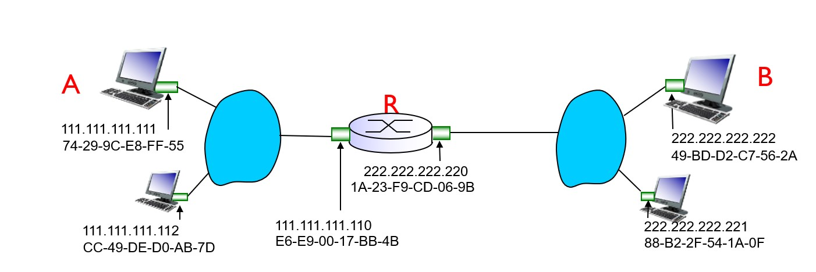

上圖，若B欲藉由Router傳送Datagram給A，請問在B-Router這段link，B送出的Frame之MAC dest 以及IP dest分別會是下列哪個選項的組合?

1. MAC dest: E6-E9-00-17-BB-4B /IP dest: 111.111.111.111

(B) MAC dest: 74-29-9C-E8-FF-55 /IP dest: 111.111.111.111

(C) MAC dest: 1A-23-F9-CD-06-9B /IP dest: 111.111.111.111

(D) MAC dest: 74-29-9C-E8-FF-55 /IP dest: 222.222.222.220

3.(D) 關於下列乙太網路的四個敘述，何者正確?

(A)在乙太網路中，如果我們使用的是100BaseFX，則使用的線材應為雙絞線

(B)區域網路使用「10 Base-T」乙太網路，其中10代表的意義是10Kbps

(C)乙太網路使用CSMA/CA進行介質存取控制(MAC)

(D)乙太網路是目前最常被使用的LAN網路標準，因為它容易架設與維護

4(B) 在相同的LAN裡，利用ARP尋找MAC位址時，請求（ARP query）封包與（ARP  response）回應封包的傳輸方式分別為何？

(A) unicast, broadcast

(B) broadcast, unicast

(C) unicast, unicast

(D) broadcast, broadcast

5.(C) 下圖所示，中間為switch，ABCDE為host。若 A 要傳送 frame 給 B，請問

switch接收到來自A的frame後，會將此frame傳送到幾個interface?

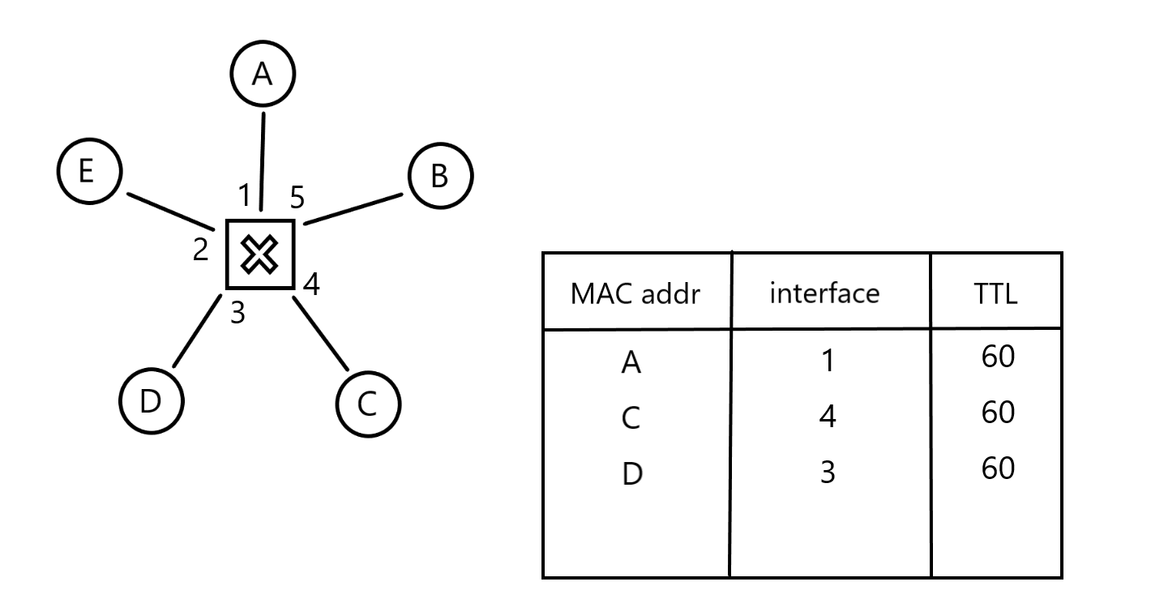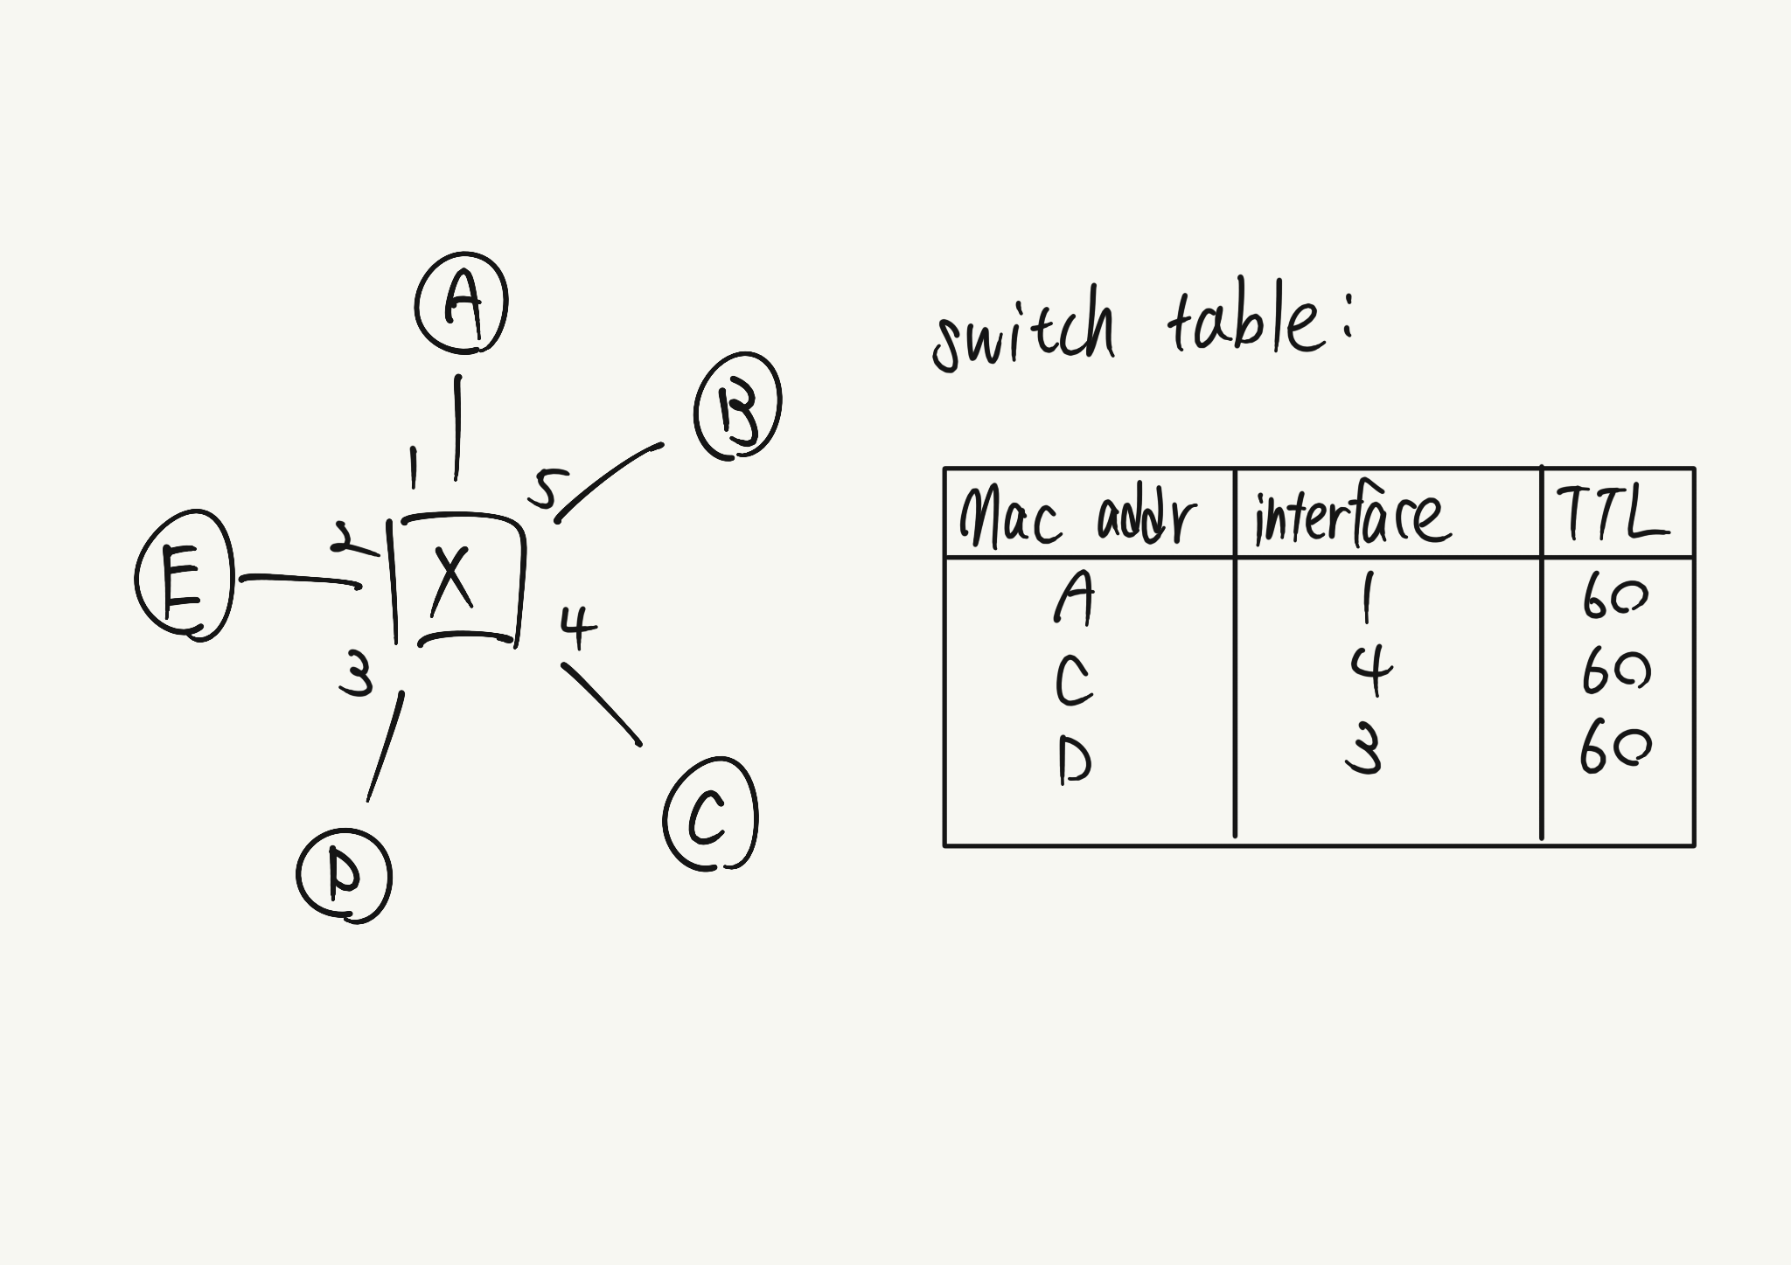

(A)1

(B)2

(C)4

(D)5

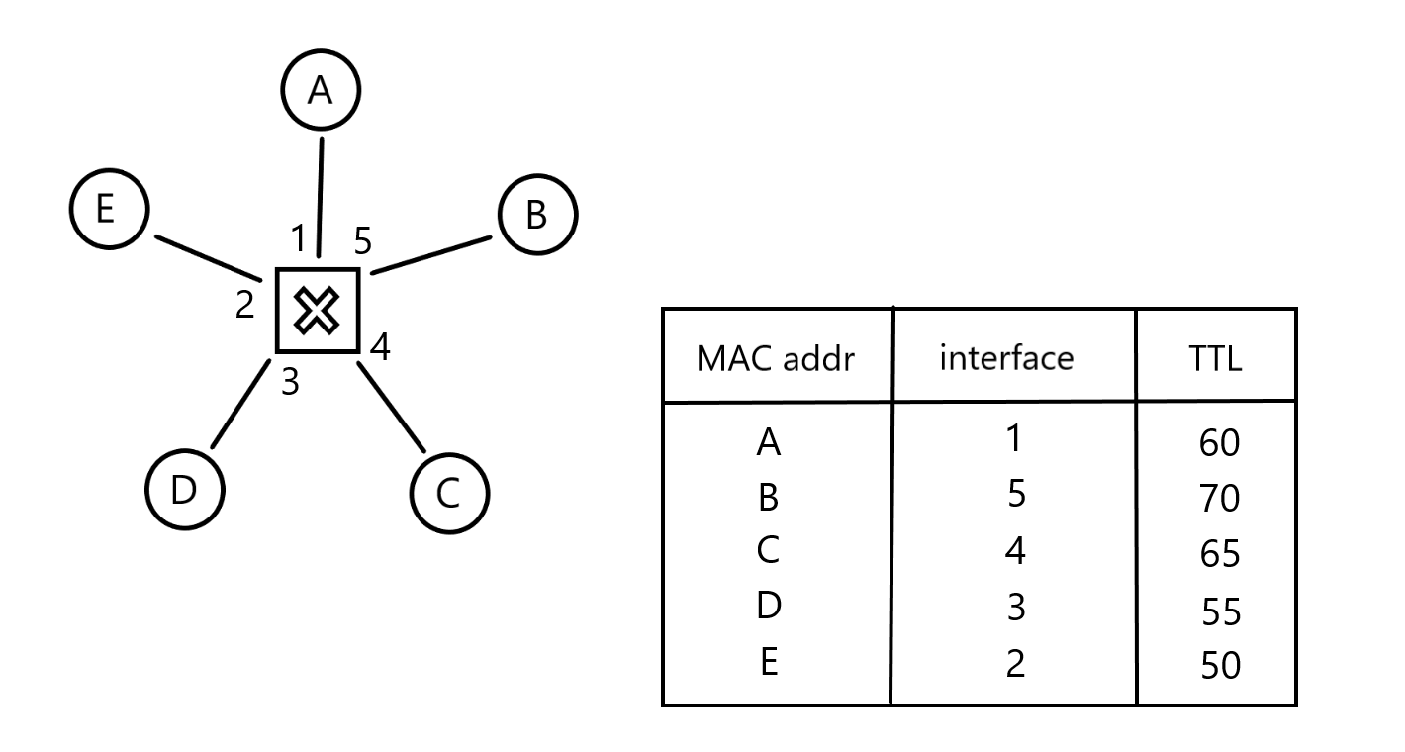6.(D) 圖中 switch table 已記錄所有 host 的 TTL。同一時間 A 欲傳送 frame 給 D，而 B 欲傳送 frame給 C，請問 A 與 B 何者能先傳送 frame 給 switch ?

(A)A先傳再換B傳

(B)B先傳再換A傳

(C)A與B利用 CSMA/CD 決定傳送順序

(D)A與B可同時傳送

7.(C) 下列關於ARP（Address Resolution Protocol）的描述，何者正確？

(A)ARP 可根據 MAC 位址找出 IP 位址

(B)ARP是在TCP/IP協定中屬於傳輸層的協定

(C)ARP 快取內的紀錄有給定的壽命，紀錄逾時便會消失

(D)「ARP 請求」（ARP query）封包是以單播（unicast）方式傳送

8.(A) 關於下圖當switch進行多個同時傳輸，例如A-to-A’和C-to-C’進行同時傳輸時會發生下列哪一個選項?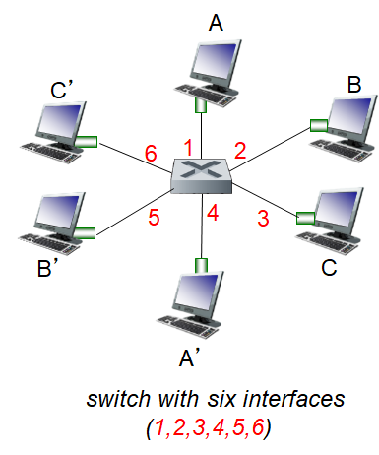

(A)每個link有它自己的collision domain，不會碰撞

(B)每個link有它自己的collision domain，會碰撞

(C)每個link沒有它自己的collision domain，會碰撞

(D)每個link沒有它自己的collision domain，不會碰撞

9.(B) Ethernet frame 中的開頭有 7 btye 的”10101010”和 1 byte 的”10101011”。請問該片段作用為何？

(A)判斷資料是否有被干擾而出錯的checksum

(B)讓傳送端和接收端 clock 同步的preamble

(C)保證傳輸過程安全性的key

(D)讓接收端辨認 Ethernet frame的identifier

10.(B)

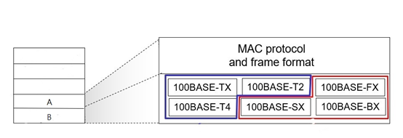

依上圖所示，A和B層所代表的網路設備可能是下列哪一種組合?

(A)A+B為Switch,B為Bridge

(B)A+B為Switch,B為Hub

(C)A+B為Router,B為Switch

(D)A+B為Router,B為Hub